Проект:

Игра «Дорога»

Авторы: Новикова Софья и Леденёв Глеб

Идея: Написать игру, которая будет реализовать текстуру дороги, машинку игрока с возможностью двигаться влево и вправо, машинки противника, а также обрабатывать их взаимодействие

Реализация:

Класс Greeting window реализующий окно приветствия пользователя и кнопками для запуска игры(рис.1)

Класс CarPlayer создающий машинку игрока

Класс EnemyCar реализующий машинки-противники

Класс Button реализующий кнопку рестарта игры

Класс Bonus и наследуемые от него классы, которые реализуют бонусы умножения очков

Функция main(), которая реализует появление машинок противников и бонусов,

взаимодействие машинок - противников и бонусов с машинкой игрока, осуществляет подсчет очков и смену скпрайта машинки игрока при достижении нового уровня, увеличение скорости движения машинок противников при повыщении уровня, итд (рис.2)

Применяемые технологии:

Интерпретатор Python

Библиотека pygame 2.5.2, Базы данных Sqlite3, библиотека random

Рис1:

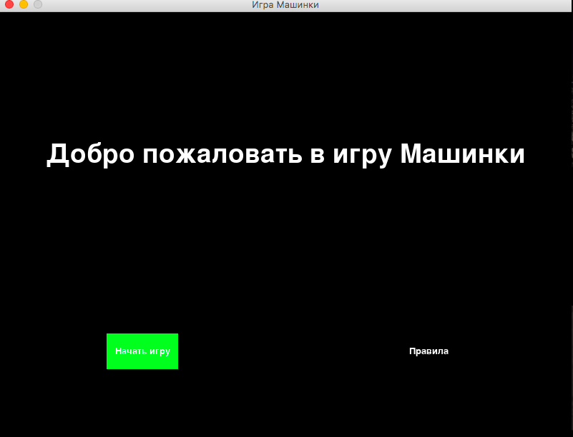

Рис2:

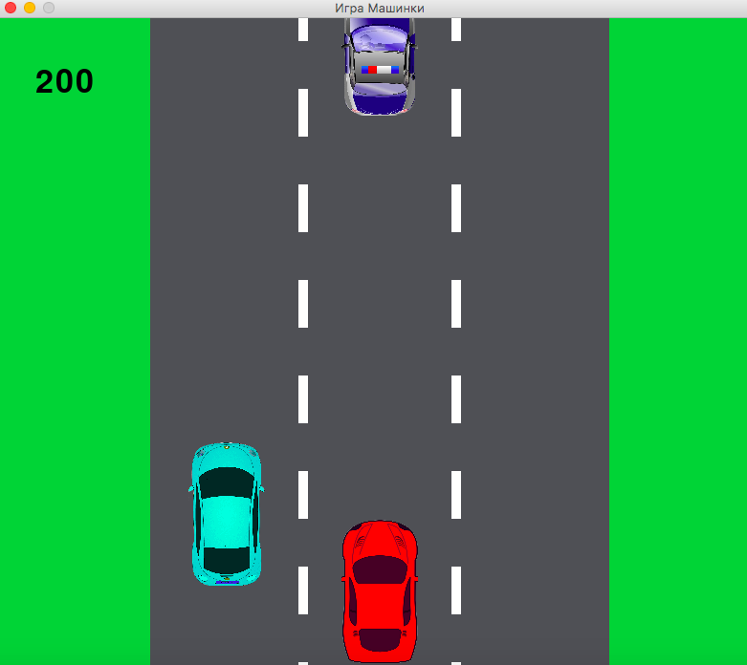

Рис3:

